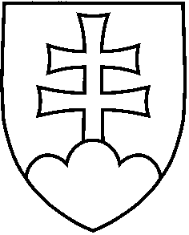(Návrh)

UZNESENIE

Národnej rady SLOVENSKEJ REPUBLIKY
z ..........................2015

k návrhu na vyhlásenie obce Gabčíkovo za mesto (tlač 1794)

Národná rada Slovenskej republiky

vyhlasuje

podľa § 22 ods. 1 zákona Slovenskej národnej rady č. 369/1990 Zb. o obecnom zriadení v znení neskorších predpisov za mesto obec Gabčíkovo, okres Dunajská Streda, Trnavský kraj s účinnosťou od 1. januára 2016.

